Origen del cine
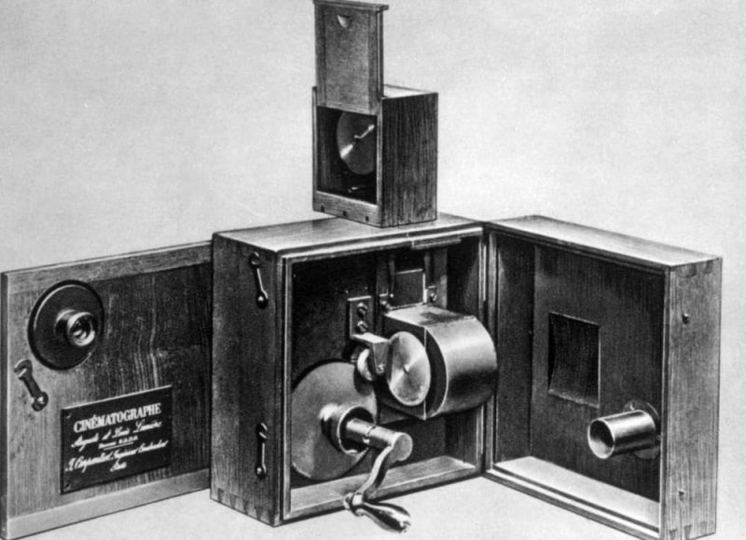
La primera cámara cinematográfica fue patentada por los hermanos Lumière.
El origen del cine se remonta a fines del siglo XIX, cuando se creó el cinematógrafo, o sea, la máquina capaz de grabar y reproducir imágenes para crear la sensación del movimiento. Hubo muchos antecedentes a esta invención, que iba de la mano de los primeros pasos. Quizá el más importante de ellos haya sido el “kinetoscopio” de los estadounidenses William Dickinson (1860-1935) y Thomas Alva Edison (1847-1931), cuyas funciones eran aún muy limitadas, en comparación con el cinematógrafo patentado en 1895 por los famosos hermanos Lumièreos formales en la técnica de la fotografía.

. Inicialmente, estas exhibiciones se llevaban a cabo en sótanos, clubes nocturnos y cafés, con asistencia masiva y no duraban más que unos pocos minutos. Se trataba de un cine aún rudimentario, mudo y en blanco y negro, que acompañaban lecturas, música y mucha participación de la audiencia.
Sin embargo, estos humildes inicios demostraron ser sumamente rentables, y una nueva industria surgió a lo largo de los siguientes 30 años, lista para invertir en la producción fílmica, pero también en la innovación de sus aparatos y materiales. Así nació la industria del cine.
Gracias a ello, desde inicios del siglo XX tuvieron lugar los primeros intentos de un cine a color, cuyos primeros resultados formales aparecieron alrededor de 1915. Pero esto no sería algo popular hasta mediados del siglo.
El cine es un género artístico narrativo, es decir, que cuenta historias. En ese sentido, sus producciones responden a las clasificaciones tradicionales del teatro y las artes escénicas, o a menudo la literatura, distinguiendo así entre comedias, dramas, tragicomedias, etcétera.
Sin embargo, el cine presenta también su propia clasificación, que atiende a las formas de producción del filme y al grado de intención artística detrás de ellas. A esto, comúnmente, se le conoce propiamente como géneros cinematográficos.
-Cine comercial. Equivalentes a los best-sellers en la industria del libro, estas producciones fílmicas tienen siempre el beneficio económico como objetivo fundamental, es decir, que buscan alcanzar a las audiencias más amplias y recaudar en taquilla la mayor cantidad posible de dinero. Suelen ir acompañadas de grandes despliegues publicitarios y, en términos artísticos, responden comúnmente a estándares muy tradicionales o poco innovadores.
-Cine de autor. Este título fue acuñado por los críticos de la revista francesa de cine Cahiers du Cinéma, para diferenciar las producciones fílmicas en las que
- Cine de autor. Este título fue acuñado por los críticos de la revista francesa de cine Cahiers du Cinéma, para diferenciar las producciones fílmicas en las que el director deja una huella autoral evidente, o sea, que constituyen parte de un proyecto artístico reconocible y personal, y por lo tanto también de una noción de cine, de la estética y un estilo único de narrar. Son, digamos, las películas artísticas por excelencia.
- Cine independiente. Generalmente se refiere a producciones modestas, de bajo presupuesto, llevadas adelante por pequeñas casas productoras, al margen de los consorcios fílmicos tradicionales. No suelen contar con grandes estrellas de la actuación y en muchos casos sirven de debut a creadores e intérpretes.
- Cine animado. Se trata de producciones desprovistas de actores, y basadas en dibujos animados mediante la técnica cinematográfica. En la actualidad son más o menos computarizadas, y en ellas suelen intervenir actores únicamente para aportar sus voces al relato animado. Muchos de ellos están dedicados al público infantil y juvenil, aunque esto no sea un rasgo exclusivo.
- Cine documental. Se llaman “documentales” a las producciones fílmicas que buscan, justamente, registrar la realidad: documentarla, capturarla tal como es, y por lo tanto no echan mano a la ficción, sino que persiguen una mirada más o menos objetiva, casi se diría periodística. Sin embargo, no debe confundirse con el reportaje periodístico, ya que los documentales poseen también una postura propia en torno a lo contado. ---Cine de docu-ficción. Producciones que se manejan en un delgado y ambiguo límite entre lo documental y la ficción, a menudo con fines humorísticos o satíricos. Forman parte de este género los falsos documentales y los llamados “mockumentaries” o documentales satíricos.
- Cine experimental. En esta categoría se incluyen las producciones que intentan llevar más allá los límites de lo posible en el género cinematográfico, es decir, que intentan hallar nuevas formas de expresión con la cámara. Pueden considerarse como el equivalente al arte abstracto.
- Cine ambiental. Producciones dedicadas al registro de la naturaleza y de la vida silvestre, a menudo con fines ecológicos o medioambientales, por lo que pueden constituir verdaderas piezas de denuncia social o política. Pueden ser entendidas como formas muy específicas de cine documental.
*Elementos del cine. El proceso cinematográfico es complejo, y en él intervienen diferentes instancias y elementos, que podemos abordar según su rol desempeñado en el proceso normal de producción fílmico.
-El guion. La primera etapa de todo el proceso productivo del cine, consiste en crear el primer elemento del cine: el guion o storyboard, es decir, el bosquejo más o menos completo de la historia, detallando el modo en que será contada e incluso los tipos de fotografías que se tomarán para ello. A partir de estos textos preliminares se obtiene un guion literario (que cuenta la historia) y un guion técnico (que detalla cómo van a filmarla).
-El casting. Así se llama al proceso de selección del personal que trabajará en la película, y corre por cuenta de la producción y del director, quienes escogerán entre los actores interesados quiénes son más adecuados para el papel, ya por razones de talento, ya por razones de apariencia o de otra naturaleza.
-El rodaje. Se conoce como “rodaje” a la filmación propiamente dicha de la película, de acuerdo a lo estipulado en el guion. Para que ello pueda ocurrir, intervienen diferentes actores en el proceso:
-La dirección. El director del filme está a cargo de conducir al equipo para que su visión particular de la historia pueda llevarse a la realidad. Es, si se quiere, el “autor” de la película, y es el responsable de coordinar los aspectos técnicos y artísticos de ella, junto a su equipo de profesionales.
-La actuación. Los actores son indispensables para hacer una película. De ellos se espera que conozcan muy bien el guion y que encarnen lo más verosímilmente a sus personajes, prestando su imagen y sus voces para ello.
-La iluminación. Dado que no siempre se tienen las condiciones climáticas necesarias para filmar adecuadamente, existe una intensa labor de iluminación que garantiza a la cámara las luces adecuadas para captar la imagen. No hay que olvidar que el cine es una forma de fotografía.
-La fotografía. Justamente, los camarógrafos y directores de arte se ocupan de que la imagen capturada cumpla con los requisitos estéticos, narrativos y de calidad necesarios para que, una vez proyectados los fotogramas, todo salga tal y como el director quiere que salga.
-El montaje y la edición. Una vez terminada la filmación, que puede durar días o semanas de trabajo intenso y de campo, el resultado suele ser un conjunto desordenado y voluminoso de material fílmico, que debe entonces organizarse y seleccionarse.
- El montaje es el ensamblaje de la cinta, literalmente: el ordenamiento de las escenas de acuerdo a la lógica narrativa, añadiendo sonido y otros elementos necesarios.
- La edición es la intervención por parte del director en dicho orden narrativo, para elegir qué tomas conservar, cuáles eliminar y de qué modo transitar de una hacia otra. En esta etapa se toman decisiones críticas para la estructura del relato.
*La post-producción. También llamada “finalización”, es la última etapa de intervención del filme, en el que se añaden cambios y se llevan a cabo modificaciones, generalmente mediante programas informáticos. En esta etapa se incorporan los efectos especiales, se vuelve a grabar el sonido que falte, etcétera.
*La distribución. Una vez culminada la producción del filme, se procede a su distribución en salas de exposición y otros formatos que lo aproximan a su audiencia, y que completan el circuito mediante su comercialización. En ello también tiene participación la publicidad y promoción del filme.
CINE A BLANCO Y NEGRO
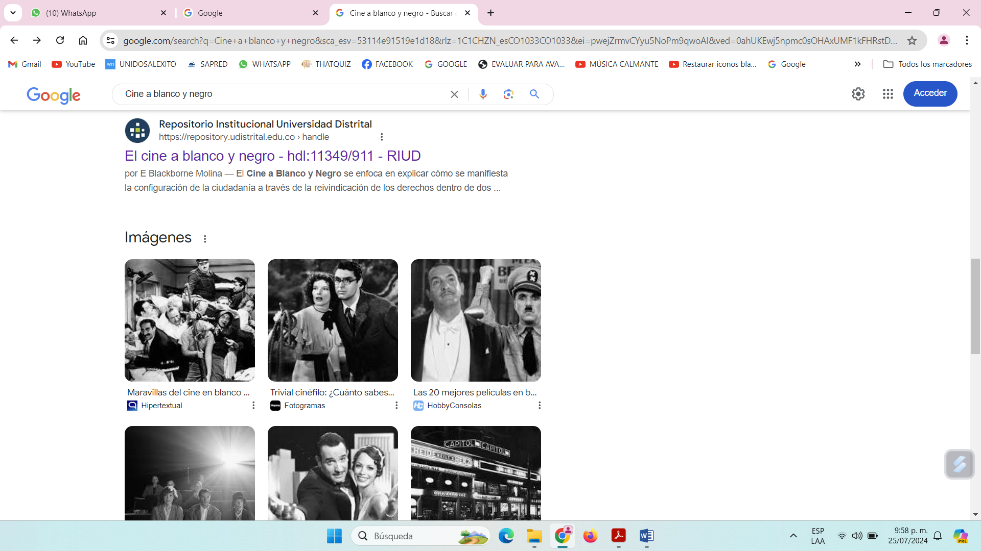
El uso del blanco y negro en el cine es una práctica que se remonta, evidentemente, a los inicios del cine, cuando su uso era inevitable ya que no disponían de la tecnología que tenemos actualmente. En nuestros días, el blanco y negro puede parecer algo anacrónico y más en la era de la imagen y la tecnología en la que vivimos, pero muchos cineastas optan por utilizar el blanco y negro en sus películas.
El blanco y negro tradicionalmente se suele utilizar para los flashbacks, para recrear escenas del pasado, de tal manera que el color se convierte en un elemento que diferencia el presente de la ficción del pasado. Recientemente el director François Ozon mezclaba color y blanco y negro en Frantz, en este caso, no para diferenciar temporalmente las escenas, sino para reflejar la alegría de una serie de personajes en determinadas situaciones.
Uno de los directores más grandes de todos los tiempos, Béla Tarr, suele utilizar el blanco y negro en la mayoría de sus películas. En una entrevista para Senses of Cinema comentaba: “Si quieres hacer una película a color y sales a la calle, si quieres crear la atmósfera adecuada tendrías que pintar toda la calle, porque cada casa es de un color. Si no tienes colores, sólo tienes un caos de color […] Con el blanco y negro puedes ser más estilístico, puedes mantener mayor distancia entre la película y la realidad, lo que es importante” (la negrita es mía). Así, vemos que la elección del blanco y negro no es algo aleatorio y que hay bastante reflexión detrás.
El blanco y negro también suele ser muy utilizado en las primeras películas de directores, pues además de recortar gastos en iluminación, ya que no hay que iluminar para obtener determinados colores, aporta una dimensión estética prácticamente sin hacer nada, por ese efecto diferenciador respecto a la realidad que remarcaba Béla Tarr. Ejemplos de esto son: Clerks (Kevin Smith, 1994), Pi, fe en el caos (Darren Aronofsky, 1998) o Following (Christopher Nolan, 1998).

EL CINE MUDO Y EL CINE SONORO
El cine mudo es aquel que no cuenta con sonido grabado, específicamente con diálogos de los personajes. El cine mudo más que nada era más de acciones.
La idea de combinar imágenes con sonido es casi tan antigua como la cinematografía. Fue hasta finales de los años 20´s cuando todas las películas eran mudas, pero algunas fueron musicalizadas en vivo. Esta época del cine antes de la llegada del sonido como elemento clave se le conoce como «Periodo Silente/Mudo» , pero también se le conoce como «La edad de la pantalla de plata».
El 6 de octubre de 1927 se estrenó la que se consideraría como la primera película sonora de la historia: El cantante de jazz (The Jazz Singer,1927),esto dio pie a que el sonido dentro de la imagen tuviera más importancia, y con el paso del tiempo el mismo sonido comenzara a tomar nuevos significados y nuevos usos. «El cine sonoro no era simplemente el mudo con sonido incorporado, sino una nueva forma de expresión que tenía que reconciliar lo real (la grabación precisa de palabras y sonidos) con lo irreal (la imagen bidimensional), mientras que el cine mudo había sido una unidad armoniosa, completa por sí misma» (Planeta, 1982).
-El cine sonoro es aquel en el que la película incorpora sonido sincronizado (es decir, tecnológicamente acoplado) con la imagen. La primera exhibición pública conocida como cine sonoro fue proyectado en París en 1900, décadas antes de que la sincronización confiable entre sonido e imagen se hiciera comercialmente práctica. La primera proyección comercial de películas con sonidos completamente sincronizado ocurrió en la ciudad de Nueva York, en abril de 1927, con el estreno de The Jazz Singer. En los primeros años después de la introducción del sonido, las películas que incorporaban diálogos sincronizados fueron conocidas como «películas sonoras».
LENGUAJE CINEMATOGRÁFICO
el lenguaje cinematográfico es la sustancia que late en cualquier película u obra audiovisual: es el medio mediante el que la historia (y la interpretación que el director hace de esa historia) se cuenta y se comprende.
Gracias al buen uso de los distintos elementos del lenguaje cinematográfico podemos conseguir dos objetivos:
- Mostrar la historia y lograr que los espectadores la entiendan y se identifiquen con los personajes.
- Transmitir un determinado estado emocional y unas sensaciones deliberadamente buscadas.
Para conseguir ambos objetivos, además de cierta destreza en la ejecución, es necesaria una preparación intelectual y planificación meticulosa de la obra cinematográfica. En esta línea, podríamos decir que el lenguaje cinematográfico consiste en una cuidada operación de planificación mediante la que sus elementos se ordenan para que cumplan las intenciones estéticas y éticas del autor, de la manera en la que aspira a que impresionen a su audiencia.
Por tanto, el lenguaje cinematográfico es el medio por el cual una historia es contada y comprendida. Los elementos del lenguaje cinematográfico son los componentes que el director de una película utiliza para contar su historia.

¿Cuáles son los elementos del lenguaje cinematográfico?
Los principales elementos del lenguaje cinematográfico son el espacio, la iluminación, el tono y el color, el tiempo, el sonido y el movimiento. La combinación inteligente, persuasiva y ordenada de estos elementos producirá una película u obra audiovisual adecuada a los fines que perseguía su director.
Cada uno de estos elementos del lenguaje cinematográfico aportan un matiz expresivo a la película y, gracias a su unión, se forma un todo que resultará comprensible para la audiencia.
Analicemos ahora, uno a uno, los elementos del lenguaje cinematográfico y sus posibilidades:

El espacio
Dentro del lenguaje cinematográfico, el espacio se compone de diversos elementos con los que se puede jugar para la creación del producto audiovisual: encuadre, angulación, plano, profundidad de campo y punto de vista.
Se conoce como encuadre a la parte de la realidad que el operador de cámara capta a través de la lente de la propia cámara. Es decir, el encuadre es todo lo que vemos en la pantalla durante la proyección de una película.
La angulación, por su parte, vendrá definida por el ángulo de la cámara en relación con el objeto o personaje enfocado. Existen diferentes tipos de angulaciones y, bien utilizadas, pueden enfatizar o dar más fuerza a ciertas escenas o interpretaciones.
La profundidad de campo hace referencia al enfoque de la imagen. A mayor profundidad de campo, mayor enfoque del fondo y del conjunto de la imagen. A través de la selección de unas lentes u otras y, por tanto, de una profundidad de campo mayor o menor, podremos concentrar la atención del espectador en elementos concretos del plano.
A través del uso de diferentes puntos de vista, podemos darle una carga emotiva o un significado diferente a la es por último, el plano, que está constituido por el conjunto de imágenes de una misma toma. Cuando hablamos de plano, nos estaremos refiriendo a la parte del personaje que mostraremos en pantalla

Iluminación
En función del uso que le demos a la luz, el tipo de fuente, etc., podremos contar con un gran número de variaciones expresivas. Tanto es así que, en algunos casos, el tipo de iluminación escogido marcará la pauta de una escena o de toda una película.
Por ejemplo, el uso de la iluminación es muy diferente dependiendo del género: no será el mismo uso de la luz el que se realice para una película de terror o una comedia romántica.

Sonido
El sonido también es un elemento de gran importancia dentro del lenguaje cinematográfico, ya que, de manera clara, puede mejorar o empeorar una película de forma definitiva.
Tanto la música como los efectos de sonido son una pieza clave para construir la narrativa de la película, por lo que su elección y buen uso son fundamentales para el resultado final.

Tiempo

El tiempo dentro de una producción audiovisual vendrá determinado por otros factores como el montaje y el ritmo de la propia película. De esta manera, se puede decir que el tiempo de la película depende, en gran parte, de la duración tanto material como psicológica de los planos. Movimiento
La cámara, durante un rodaje cinematográfico, puede colocarse en una gran variedad de soportes, o incluso ser transportada por el operador en su mano o sobre su hombro.
La selección de unos métodos u otros determinará el tipo de movimientos que podrán hacerse durante la filmación, lo que influirá, inevitablemente, en el resultado final, pudiendo ser uno de los elementos cinematográficos más importantes para marcar un estilo o potenciar la narración:
- Trípode: permite variaciones de altura y angulación, además de hacer movimientos panorámicos tanto en vertical como horizontal.

-Travelling: sistema de vías por el cual se desplaza un carrito en el que se engancha la cámara.

Tono y color
Otro de los elementos del lenguaje cinematográfico que no podíamos obviar en este post es el color y el tono de la película. Determinar la paleta de colores que utilizaremos para contar nuestra historia audiovisual será determinante para definir el tono final de la película, plasmar su esencia y transmitir unas determinadas emociones y sensaciones en el espectador.

TAMAÑO DE LA TOMA Una toma es, en un rodaje, todo lo que capta la cámara de vídeo o la cámara de cine, que se imprime o graba desde que la cámara comienza a registrar hasta el corte cuando la cámara deja de grabar o filmar. En una obra ya editada, las tomas se transforman en planos.
En sí, la toma es una serie continua de cuadros o fotogramas, según se trate de video o cine. En muchas ocasiones, los diferentes actores y actrices que participan en una toma graban sus diálogos por separado por cuestiones de calidad técnica, incluso aunque hayan ensayado conjuntamente. Así, las remezclas y ajustes de volumen son más fáciles de controlar

El Plano general (P.G.) presenta a los personajes de cuerpo entero y muestra con detalle el entorno que les rodea. Lo podemos notar en la carátula de las películas mayormente. Abarca gran parte del escenario natural o decorado.

Los planos generales pueden establecer el ambiente de una escena. Además de ofrecer a la audiencia información espacial sobre la escena y los personajes, un plano general también puede transmitir un mensaje emotivo o temático.

Plano extremo
Esta técnica se caracteriza por su encuadre cerrado, mostrando apenas una parte del objeto o asunto filmado, fotografiado o dibujado, - en muchos casos el rostro de una persona o la cabeza de un animal.

Es un plano con una gran obertura en donde el protagonista es el escenario y no las figuras que pudieran aparecer en esa viñeta. Suele usarse para mostrar el ambiente en que trascurre la historia, o mostrar grandes multitudes un ejército, por ejemplo.

¿Qué es un plan de seguimiento y para qué sirve?
El plan de seguimiento debe consistir en validar las diferentes actuaciones que iremos desarrollando durante el calendario de aplicación para comprobar que los objetivos planteados en cada una de las fases, se están cumpliendo. Una correcta gestión del mismo, exige decidir quién va a hacer el seguimiento y cómo.

El seguimiento consiste en la planificación, el diseño, la selección de los métodos y la recopilación y los análisis sistemáticos del contenido que deberá comunicarse, mientras que la presentación de informes resume ese contenido al objeto de entregar la información.

¿Qué son los diálogos en el cine? Los diálogos son una parte fundamental en cualquier película. Permiten a los personajes comunicarse entre sí y avanzar en la trama de la historia.

¿Qué son los diálogos y cuáles son sus tipos? Existen diferentes clases de diálogos: los diálogos espontáneos y los diálogos organizados. Los diálogos espontáneos son aquellos que no están pactados previamente, y los diálogos organizados son que aquellos que sí están pactados previamente. Un diálogo espontáneo es un diálogo improvisado, libre y amistoso.
¿Qué es la actuación en el cine? Consiste en representar un personaje determinado frente a una audiencia. Es el arte de crear personajes y expresar emociones. Para los/as actores/actrices el proceso de actuación consiste en una interiorización de los pensamientos y emociones que siente un personaje dentro de la representación teatral.

Definición del cine digital
También llamado cine D, el cine digital es un tipo de tecnología de proyección para la industria cinematográfica que hace uso de un proyector digital para presentar una versión computarizada de la película en la pantalla.
Este tipo de cine se ha convertido en el reemplazo de la tecnología centenaria utilizada anteriormente para la reproducción de películas en las salas de cine.
La modernidad y simplicidad de esta nueva modalidad, ha inspirado a millones de cineastas en todo el mundo a utilizar el cine digital para la creación y reproducción de sus películas.

Características del cine digital
- La calidad de imagen no se deteriora con el tiempo: La calidad de la película se mantiene desde la primera vez proyectada hasta después de muchos años debido a que esta no sufre de ralladuras, polvo ni deterioro de color, lo cual solía suceder con los rollos de 35 mm.

- El cine digital no presenta ningún tipo de movimiento de la imagen: lo cual solía suceder en los antiguos proyectores debido a los procesos de impresión de los antiguos métodos.
- El cine digital permite a otros tipos de entretenimiento digital realizar transmisiones en vivo, desarrollar vídeo juegos, etc: Al no contar con límites de lo que se puede crear, los cineastas pueden dejar volar su imaginación y crear las más fantásticas e increíbles películas cinematográficas.

- El cine digital utiliza técnicas como el film óptico tradicional en el sistema de producción para obtener mayor resolución en los sistemas de vídeo.
- Un film digital consta de secuencias filmadas en acción fílmica, composición, animación digital en 2D y 3D.
Como puedes haber notado, el cine digital es un tipo de cine moderno y complejo que trae miles de beneficios a la industria cinematográfica debido a las múltiples facilidades que esta nueva tecnología ofrece para la creación y producción de películas, así como, grandes beneficios a los espectadores, quienes pueden gozar de una calidad excepcional desde donde quiera que estén y bajo el dispositivo electrónico que deseen utilizar para la reproducción del filme.
Recuerda que este tipo de cine es el resultado de una gran cantidad

La estética cinematográfica: luz y color
Estudio del uso de la luz y del color en el séptimo arte como generadores de emociones, destacando su importancia para dar significado a las imágenes. En la composición cinematográfica (como en la fotográfica y en la pictórica), existen geometrías tales como el punto, la línea, la zona áurea, etc., que conforman la imagen de un modo organizado, poniendo en armoniosa relación todos los elementos del plano. Pero además de esos referentes espaciales existen dos elementos que son fundamentales y muy necesarios: La luz y el color.
-La luz es un elemento fundamental en la composición principalmente por su capacidad para determinar el significado de una imagen y para expresar emociones. Sin luz no hay cine.
-El color proporciona mayor adecuación de la imagen a la realidad, ya que el mundo es en colores, pero al mismo tiempo brinda una más amplia libertad para el juego creativo, ya que el cine también busca su propia coherencia y por ello, en ocasiones, manipula el color alejándose del realismo.
Ambos elementos forman la arquitectura de luces, sombras y tonos de las imágenes. Su uso, según sea efectista o realista, influye sin duda en la belleza del filme, el carácter que le imprime el creador y a la postre en la promoción de determinadas emociones en el espectador.
La luz. Luz, definición y efecto.
La luz es lo que permite y caracteriza la visión. Su importancia en el cine estriba no sólo en la cuestión técnica de “proveer” de luz suficiente a la escena para poder grabarla y verla, sino además en el aspecto creativo para “crear” una determinada atmósfera. (Pereira Domínguez, C. 2005).
Esta segunda función es muy explotada en el cine mediante diversas técnicas de iluminación, que en síntesis, consisten en contrastes, sombras y claros, influyendo en el significado de la imagen, expresando emociones, diferenciando aspectos, creando ambientes, generando volúmenes, potenciando la nitidez de la imagen o difuminándola, etc. (Aguilar, P. 1996).
La luz, sobre todo la artificial, permite ser controlada en cuanto a su intensidad, dirección, calidad y color. Así, la iluminación manipulada crea sombras, arrugas, rejuvenece o envejece, crea efectos psicológicos del personaje, en función de donde se coloque cambia la atmósfera de una película. Hay muchas clasificaciones de la luz en el cine, ya que puede clasificarse por varios criterios, pero nosotros, desde un enfoque conceptual comprensivo, establecemos la siguiente clasificación:
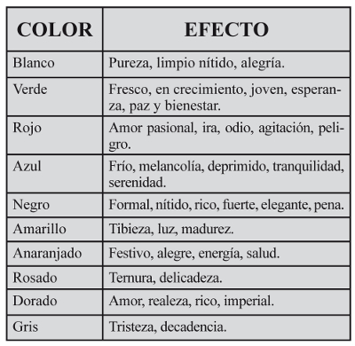
El color. Cuadro de color y efecto.
Es un elemento expresivo que refleja la naturalidad de los elementos de una fotografía o de un plano, pero también se usa con fines efectistas. El color sirve para centrar la atención, favorecer el ritmo en la narración y en el montaje, y expresar con más fuerza ciertos momentos. En ocasiones, el color puede provocar un impacto mayor incluso que el motivo en sí mismo⁵, y esto en el cine tiene un uso efectista.
Reparando un poco en las películas que hemos visto a lo largo de nuestra vida, no nos resulta nada extraño recordar que en los entornos fríos dominan los azules, en ambientes tristes los grises y verdes degradados, en las comedias (americanas, sobre todo) los colores son variados y muy saturados (puros), los colores cálidos adornan las escenas sensuales, etc.
Elementos del color
Si utilizamos la metáfora de la paleta del pintor, los elementos fundamentales que maneja el cineasta (más concretamente el director de fotografía) podrían ser:
- Gama cromática: Es en realidad la variedad de colores que conforman el segmento de la luz. Básicamente son 6: amarillo, rojo, magenta, azul, cian y verde. A su vez, entre ellos existen múltiples tonos.
- Tono: El diferente grado de luz que un objeto absorbe o rechaza dará como resultado en la imagen unos valores de tono que irán desde el blanco al negro, pasando por una serie de grises. Toda la gama de tonos posibles constituye la escala de tonos.
- Saturación o intensidad: Es la fuerza del color. Estará más saturado con iluminación suave y difusa, pues se eliminan tanto sombras como reflejos, propios de luces duras. Las sombras apagan el color y las fuertes intensidades lo debilitan.
- Valor o Brillo: Es un término que describe el grado de claridad u oscuridad de un color, y se refiere a la cantidad de luz percibida. El brillo se puede definir como la cantidad de "oscuridad" que tiene un color, es decir, representa lo claro u oscuro que es un color respecto de su color patrón.

